Regneregler differentialkvotient
I dette modul skal vi se på flere regneregler for at finde f’(x)
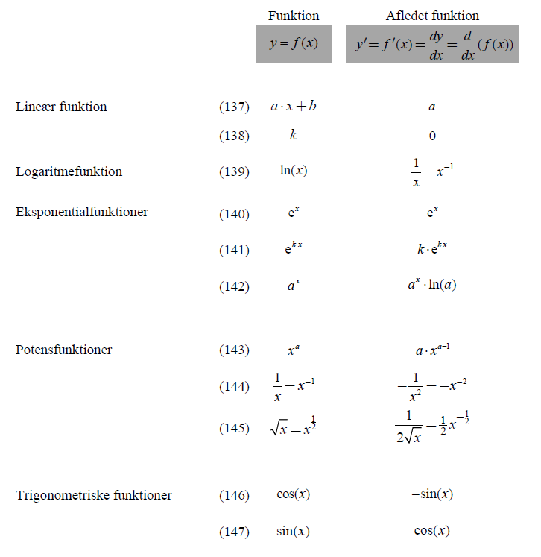
Opgave 1:
- udregn differentialkvotienten for følgende funktioner:
$$f1\left(x\right)=e^{x}+\sqrt{x} \\ f2\left(x\right)=3^{x}+ln⁡(x)$$
$$f3\left(x\right)=\frac{1}{x}-\sqrt{x}$$
$$f4\left(x\right)=\cos\left(x\right)-3e^{x}$$
$$f5\left(x\right)=sin⁡(x)+2\sqrt{x}$$
$$f6\left(x\right)=e^{5x}-6x^{4}$$
$$f7\left(x\right)=e^{-2x}+\frac{1}{2}\sqrt{x}$$
$$f8\left(x\right)={\frac{1}{4}e}^{-4x}+x^{-1}$$
- Udregn f1’(0) og f3’(4)
- Tegn graferne for f1. Marker punktet (0,f(0)) og tegn tangenten i dette punkt. Stemmer jeres udregnede differentialkvotient overnes med den i får i Nspire?
- Tegn graferne for f3. Marker punktet (4,f(4)) og tegn tangenten i dette punkt. Stemmer jeres udregnede differentialkvotient overnes med den i får i Nspire?

Opgave 2a  En funktion $f$ er givet ved  $$f\left(x\right)=\frac{1}{x}$$  - Bestem $f^{'}\left(x\right)$.  - Bestem $f^{'}\left(-2\right)$.  - Verificér resultatet i b) ved at aflæse hældningen for tangenten til grafen for $f$ i $x_{0}=-2$ på figuren. | 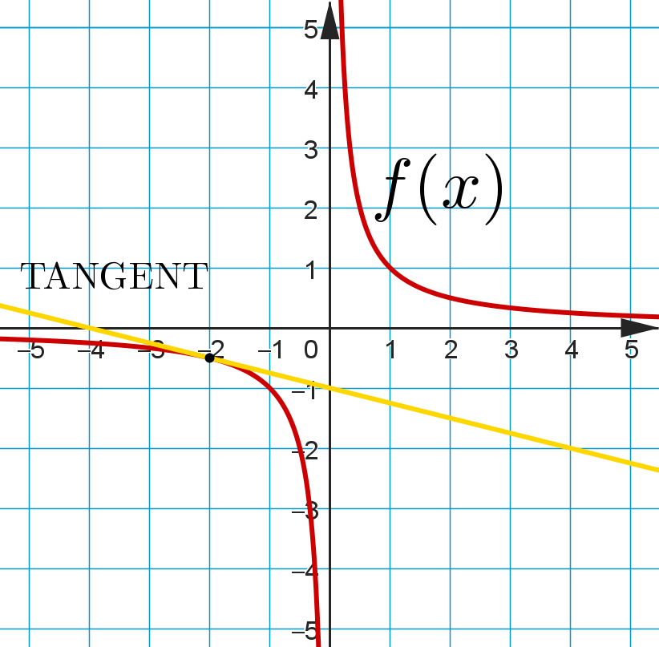
Opgave 2b  En funktion $f$ er givet ved  $$f\left(x\right)=\sqrt{x}$$  - Bestem $f^{'}\left(x\right)$.  - Bestem $f^{'}\left(1\right)$.  - Verificér resultatet i b) ved at aflæse hældningen for tangenten til grafen for $f$ i $x_{0}=1$ på figuren. | 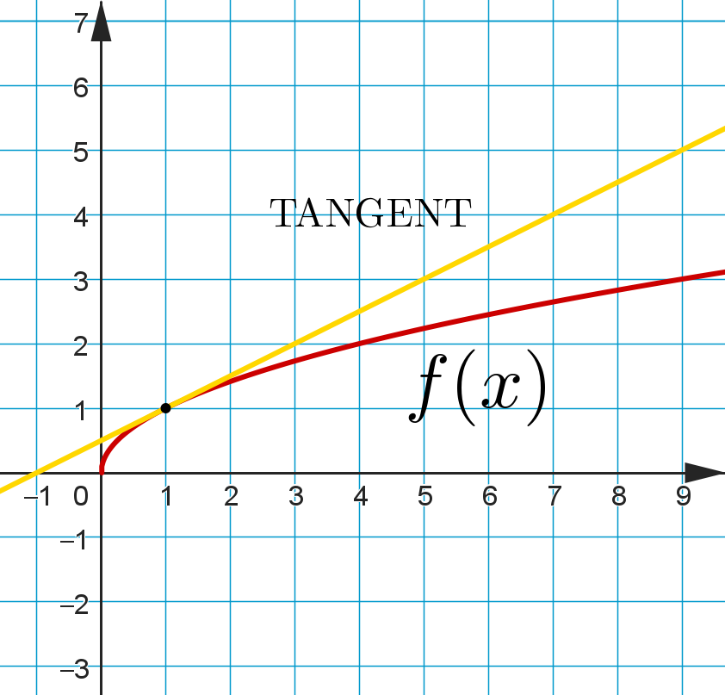
Opgave 2c  En funktion $f$ er givet ved  $$f\left(x\right)=3⋅e^{ ^{\frac{1}{4}x}}$$  - Bestem $f^{'}\left(x\right)$.  - Bestem $f^{'}\left(0\right)$.  - Verificér resultatet i b) ved at aflæse hældningen for tangenten til grafen for $f$ i $x_{0}=0$ på figuren. | 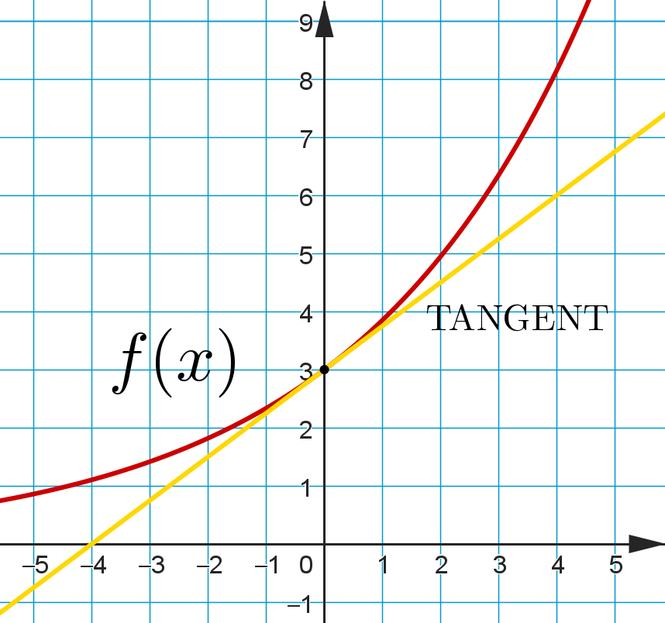
Opgave 2d  En funktion $f$ er givet ved  $$f\left(x\right)=x⋅\ln\left(x\right)-x$$  - Bestem $f^{'}\left(x\right)$ i Nspire.  - Bestem $f^{'}\left(1\right)$.  - Verificér resultatet i b) ved at aflæse hældningen for tangenten til grafen for $f$ i $x_{0}=1$ på figuren. | 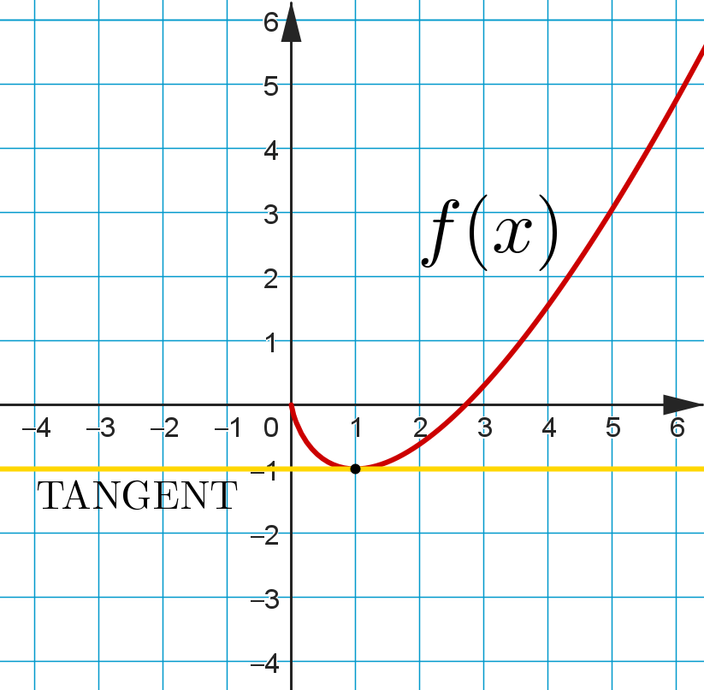

Opgave 3
Vi ser nu på en ny regneregel sammen:
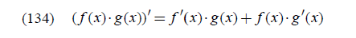
Følgende opgaver regnes:
$$f1\left(x\right)=e^{x}*\sqrt{x} \\ f2\left(x\right)=3^{x}*ln⁡(x)$$
$$f3\left(x\right)=\frac{1}{x}*\sqrt{x}$$
$$f4\left(x\right)=\cos\left(x\right)*3e^{x}$$
$$f5\left(x\right)=\sin\left(x\right)*2\sqrt{x}$$
$$f6\left(x\right)=e^{5x}*6x^{4}$$
$$f7\left(x\right)=e^{-2x}*\frac{1}{2}\sqrt{x}$$
$$f8\left(x\right)={\frac{1}{4}e}^{-4x}*x^{-1}$$

